Xx项目
<测试报告>

作 者：
完成日期：

目 录
1、引言 1
1.1 编写目的 1
1.2 参考资料 1
2、测试概要 1
2.1测试用例设计 1
2.2测试工具及测试人员 1
2.3测试范围 1
2.4测试时间 1
2.5测试工具 2
2.6测试环境 2
3、测试结果及缺陷分析 2
3.1测试结果 2
3.2bug统计 2
3.3测试风险及建议 3
3.4测试结论 3

1、引言

编写目的
本测试报告的具体编写目的，指出预期的读者范围。
实例：本测试报告为XXX项目的测试报告，目的在于总结测试阶段的测试以及分析测试结果，描述系统是否符合需求（或达到XXX功能目标）。预期参考人员包括用户、测试人员、开发人员、项目管理者等

参考资料
需求、设计、测试用例、手册以及其他项目文档都是范围内可参考的

2、测试概要

2.1测试用例设计
简要介绍测试用例的设计方法及格式。测试用例的数量及执行范围

2.2测试工具及测试人员
简要介绍测试工具、测试机型及其配置
列出项目测试人员

2.3测试范围
简要介绍测试范围及测试类型（功能、性能、安全）

2.4测试时间
简要介绍整个测试时间

2.5测试工具
简要将列出测试过程中使用的工具以及用途

2.6测试环境
简要介绍测试环境及其配置

3、测试结果及缺陷分析

3.1测试结果
简要介绍整个项目的测试结果，简述测试执行覆盖率及发现的bug数量、修复数量及遗留bug量
遗留bug序号 | Bug描述 | 是否同意遗留（是/否） | 遗留原因 | 后续解决方案

3.2bug统计
按严重程度与缺陷状态进行统计：

缺陷类型 | 产生BUG个数 | 修BUG个数 | 修复率（%） | 占总缺陷数百分比（%）
致命型
严重
一般
建议型
合计
可以从禅道截取bug汇总图
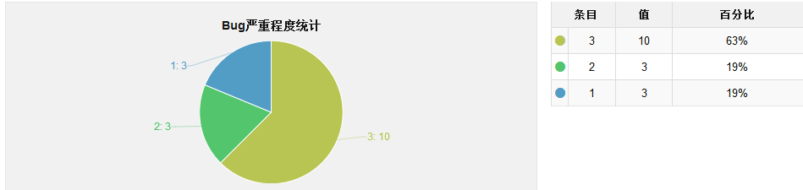
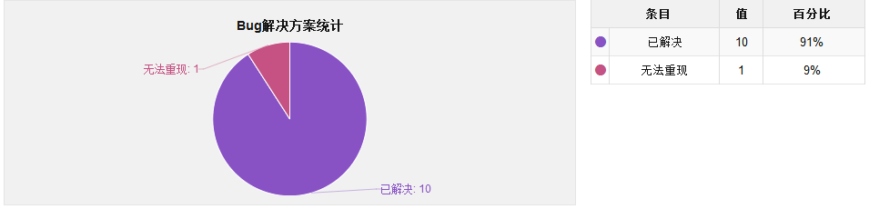

3.3测试风险及建议
简述在此次测试过程中可能存在哪些风险项，可能存在的潜在缺陷和后续工作
对缺陷修改和产品设计的建议
对过程改进方面的建议

3.4测试结论
测试执行是否充分（可以增加对安全性、可靠性、可维护性和功能性描述）
对测试风险的控制措施和成效
测试目标是否完成
测试是否通过
是否可以进入下一阶段项目目标

